
Artículo de investigación
Análisis estadístico de la diversidad microbiana a distintos niveles taxonómicos en datos metagenómicos de alta dimensión
Statistical Analysis of Microbial Diversity Across Taxonomic Levels in High-Dimensional Metagenomic Data
Análise estatística da diversidade microbiana em diferentes níveis taxonômicos em dados metagenômicos de alta dimensão
Paula Camila Silva Gómez
Nelly Sélem Mojica
José Alexander Fuentes Montoya
RESUMEN
El análisis de datos metagenómicos plantea un reto para la ciencia de datos por su volumen, alta dimensionalidad y naturaleza composicional. Este trabajo propone un flujo reproducible de análisis estadístico y bioinformático para caracterizar el microbioma rizosférico de cultivos de fresa (Fragaria × ananassa) e identificar patrones asociados con el estado sanitario de las plantas. Se analizaron 53 metagenomas shotgun (35 saludables y 18 no saludables), tras un control de calidad que excluyó las muestras con menos de 25 millones de lecturas. El flujo, implementado en R y Bash con phyloseq, integró la conversión al formato BIOM, el cálculo de índices de diversidad alfa (Chao1, Shannon y Simpson) y beta (Bray-Curtis, Jaccard, Euclidiana, Manhattan y Jensen-Shannon), la exploración taxonómica por nivel jerárquico y pruebas de hipótesis (t de Student, Welch y Mann-Whitney). Las plantas saludables tendieron a una mayor diversidad y equilibrio, mientras que las no saludables presentaron mayor abundancia relativa de taxones asociados con enfermedad. Sin embargo, ninguna diferencia de diversidad fue significativa, ni en la comunidad completa ni en la fracción eucariota; solo la mayor heterogeneidad del grupo no saludable. El flujo propuesto es una base para desarrollar clasificadores del estado sanitario basados en biomarcadores microbianos.
Palabras clave: metagenómica; ciencia de datos; microbioma rizosférico; diversidad alfa; diversidad beta; Fragaria × ananassa; bioinformática; pruebas de hipótesis.
ABSTRACT
Metagenomic data analysis poses a challenge for data science because of the volume, high dimensionality, and compositional nature of the information generated by high-throughput sequencing. This work proposes a reproducible statistical and bioinformatic workflow to characterize the rhizosphere microbiome of strawberry crops (Fragaria × ananassa) and to identify patterns associated with plant health status. Fifty-three shotgun metagenomes (35 from healthy and 18 from unhealthy plants) were analyzed after a quality-control step that excluded samples with fewer than 25 million reads. The workflow, implemented in R and Bash with phyloseq, integrated conversion to the BIOM format, computation of alpha diversity indices (Chao1, Shannon, and Simpson) and beta diversity measures (Bray-Curtis, Jaccard, Euclidean, Manhattan, and Jensen-Shannon), taxonomic exploration by kingdom, phylum, family, genus, and species, and hypothesis testing (Student’s t, Welch, and Mann-Whitney). Healthy plants showed a trend toward higher diversity and a more balanced community, whereas unhealthy plants exhibited a higher relative abundance of disease-associated taxa. However, no diversity difference was statistically significant, neither in the whole community nor in the eukaryotic fraction; only the greater heterogeneity of the unhealthy group was. The proposed workflow provides a basis for developing plant-health classifiers based on microbial biomarkers.
Keywords: metagenomics; data science; rhizosphere microbiome; alpha diversity; beta diversity; Fragaria × ananassa; bioinformatics; hypothesis testing.
RESUMO
A análise de dados metagenômicos representa um desafio para a ciência de dados devido ao seu volume, alta dimensionalidade e natureza composicional. Este trabalho propõe um fluxo reproduzível de análise estatística e bioinformática para caracterizar o microbioma rizosférico de cultivos de morango (Fragaria × ananassa) e identificar padrões associados ao estado sanitário das plantas. Foram analisados 53 metagenomas shotgun (35 de plantas saudáveis e 18 não saudáveis), após um controle de qualidade que excluiu as amostras com menos de 25 milhões de leituras. O fluxo, implementado em R e Bash com phyloseq, integrou a conversão ao formato BIOM, o cálculo de índices de diversidade alfa (Chao1, Shannon e Simpson) e beta (Bray-Curtis, Jaccard, Euclidiana, Manhattan e Jensen-Shannon), a exploração taxonômica por nível hierárquico e testes de hipóteses (t de Student, Welch e Mann-Whitney). As plantas saudáveis tenderam a maior diversidade e equilíbrio, enquanto as não saudáveis apresentaram maior abundância relativa de táxons associados a doenças. No entanto, nenhuma diferença de diversidade foi significativa, nem na comunidade completa nem na fração eucariótica; apenas a maior heterogeneidade do grupo não saudável o foi. O fluxo proposto é uma base para desenvolver classificadores do estado sanitário baseados em biomarcadores microbianos.
Palavras-chave: metagenômica; ciência de dados; microbioma rizosférico; diversidade alfa; diversidade beta; Fragaria × ananassa; bioinformática; testes de hipóteses.
INTRODUCCIÓN
El análisis de datos metagenómicos es, en esencia, un problema de ciencias de la computación: implica representar, almacenar, procesar y extraer patrones de estructuras de datos de muy alta dimensión bajo restricciones de escalabilidad y reproducibilidad. La metagenómica, entendida como el estudio del material genético recuperado directamente de muestras ambientales sin cultivo previo de los microorganismos, es uno de los dominios en los que esta perspectiva computacional resulta más evidente. Las tecnologías de secuenciación masiva producen matrices de conteos dispersas del orden de miles de taxones por muestra, cuya manipulación eficiente depende de estructuras de datos especializadas, de algoritmos de clasificación de secuencias y de flujos de trabajo diseñados con criterios de ingeniería de software: modularidad, trazabilidad y reproducibilidad (Marchesi y Ravel, 2015).
Desde el punto de vista algorítmico, la asignación taxonómica de las lecturas, es decir, la etapa que transforma millones de secuencias crudas en una matriz de conteos, se resuelve mediante la coincidencia exacta de k-meros contra bases de datos indexadas, como la implementada en Kraken (Wood y Salzberg, 2014), y puede complementarse con un refinamiento probabilístico de las abundancias mediante métodos de reestimación bayesiana como Bracken (Lu et al., 2017). El resultado es una matriz de conteos de alta dimensión y de naturaleza composicional: las abundancias relativas de cada muestra están restringidas al simplex, pues suman una constante, lo que invalida el uso ingenuo de la distancia euclidiana y de muchos supuestos estadísticos clásicos, e impone el uso de transformaciones y medidas de disimilitud específicas. Estas características, dispersión, alta dimensionalidad, composicionalidad y volumen, sitúan el análisis metagenómico en la intersección de la ciencia de datos, la estadística computacional y la bioinformática.
El microbioma rizosférico, la comunidad de bacterias, arqueas, hongos y otros microorganismos que habitan la interfaz entre la raíz y el suelo, cumple un papel central en la nutrición vegetal, la resistencia a fitopatógenos y la resiliencia de los cultivos ante condiciones ambientales adversas (Berendsen et al., 2012; Compant et al., 2019). Numerosos estudios han mostrado que la composición y la estructura de esta comunidad microbiana están estrechamente relacionadas con el estado de salud de la planta, lo que ha impulsado la búsqueda de biomarcadores microbianos capaces de anticipar o acompañar el diagnóstico de procesos de enfermedad (Siegieda et al., 2024).
La fresa (Fragaria × ananassa) es uno de los cultivos frutales de mayor relevancia comercial y nutricional en el mundo, pero su producción es particularmente sensible a enfermedades fúngicas y bacterianas del suelo, así como a las prácticas agrícolas y a las condiciones ambientales. En los últimos años, varios estudios han documentado diferencias taxonómicas consistentes entre rizósferas de fresa saludables y no saludables: géneros como Udaeobacter y Solibacter, junto con la familia Nitrosomonadaceae, tienden a ser más abundantes en rizósferas no saludables, mientras que taxones como Tepidisphaerales e Hydrocarboniphaga se asocian con condiciones saludables (Siegieda et al., 2024). Asimismo, se ha reportado que consorcios de rizobacterias promotoras del crecimiento vegetal (PGPR), como Bacillus subtilis, Bacillus amyloliquefaciens y Pseudomonas monteilii, modifican favorablemente el microbioma del suelo y la calidad del fruto (Nam et al., 2023), mientras que microorganismos fitopatógenos como Fusarium spp., Phytophthora spp. o Botrytis cinerea se han vinculado de manera recurrente con procesos de marchitez y pudrición radicular en este cultivo (Yang et al., 2020).
Estos hallazgos plantean una pregunta metodológica de fondo: ¿en qué medida las herramientas estadísticas convencionales, es decir, los índices de diversidad y la inferencia basada en pruebas de hipótesis, permiten capturar y validar formalmente las diferencias observadas a nivel taxonómico, considerando el tamaño de muestra moderado, la alta dimensionalidad y la naturaleza composicional propios de los estudios metagenómicos agrícolas? Responder esta pregunta exige no solo calcular los índices convencionales de diversidad alfa y beta, sino también evaluar su capacidad discriminante mediante pruebas de hipótesis paramétricas y no paramétricas, y explorar la estructura de los datos en distintos niveles jerárquicos de la taxonomía, desde el reino hasta la especie.
En este contexto, el presente trabajo tiene como objetivo diseñar e implementar un flujo de trabajo computacional reproducible, concebido como un artefacto de software modular, para el análisis estadístico de la diversidad microbiana del microbioma rizosférico de cultivos de fresa, a partir de datos metagenómicos proporcionados por la empresa de biotecnología agrícola Solena Ag. Específicamente, se busca: (i) establecer un procedimiento algorítmico de control de calidad y preprocesamiento de los datos de clasificación taxonómica generados con Kraken; (ii) caracterizar la diversidad alfa y beta de las comunidades microbianas asociadas con plantas saludables y no saludables, tanto a nivel global como en distintos niveles taxonómicos (reino, filo, familia, género y especie); (iii) contrastar estadísticamente las diferencias observadas mediante pruebas de hipótesis paramétricas (t de Student con varianzas iguales y prueba de Welch con varianzas distintas) y no paramétricas (Mann-Whitney); y (iv) discutir el potencial y las limitaciones de este flujo como base computacional para el desarrollo de modelos de aprendizaje automático y sistemas de apoyo a la decisión en agricultura de precisión basados en biomarcadores microbianos.
La contribución de este trabajo es, por lo tanto, metodológica y computacional: además de caracterizar el microbioma de la fresa, aporta un flujo reproducible y documentado, organizado por etapas, que puede ejecutarse sobre nuevos conjuntos de datos o cultivos y que sirve de base para construir clasificadores automáticos del estado de salud de las plantas. A diferencia de los estudios que solo reportan diferencias descriptivas de abundancia, este trabajo enfatiza su validación estadística formal: como se mostrará, la ausencia de significancia a nivel global no invalida la existencia de patrones relevantes en niveles taxonómicos más finos.
METODOLOGÍA
El flujo de trabajo propuesto se diseñó como una canalización computacional modular organizada en cinco etapas secuenciales: preprocesamiento y control de calidad, cálculo de índices de diversidad alfa, cálculo de índices de diversidad beta, exploración taxonómica a distintos niveles jerárquicos y validación estadística mediante pruebas de hipótesis. Todo el análisis se implementó con Bash para la orquestación y el formateo de datos, y con R y el paquete phyloseq para el análisis estadístico y la visualización.

Arquitectura computacional, estructuras de datos y reproducibilidad
El flujo se implementó como una colección de scripts y cuadernos R Markdown numerados e independientes, uno por etapa, en la que cada módulo carga su entrada, ejecuta una transformación delimitada y persiste sus salidas. Esta descomposición modular favorece la trazabilidad y la reejecución selectiva, y permite tratar el análisis como un artefacto reproducible y versionable.
La estructura de datos central es el objeto phyloseq (McMurdie y Holmes, 2013), un contenedor que integra de manera coherente cuatro componentes: la matriz de conteos (taxón × muestra), la tabla de taxonomía, que codifica la jerarquía reino → filo → clase → orden → familia → género → especie, los metadatos de las muestras y, cuando está disponible, el árbol filogenético. La matriz de conteos, altamente dispersa, se almacena e intercambia mediante el formato BIOM (Biological Observation Matrix; McDonald et al., 2012), un estándar basado en JSON o HDF5 optimizado para matrices de observaciones biológicas de gran tamaño. El cálculo de la diversidad beta es cuadrático en el número de muestras, del orden de O(n²·p) para n muestras y p taxones, lo que motiva las decisiones de filtrado y aglomeración adoptadas.
Para garantizar la reproducibilidad se fijó una semilla aleatoria en las etapas estocásticas, como las ordenaciones por escalamiento multidimensional no métrico (NMDS, por sus siglas en inglés), y se registraron las versiones de R y de los paquetes. El código se distribuye en un repositorio público con control de versiones, de modo que los resultados y las figuras puedan regenerarse a partir de los mismos datos.

Diseño del estudio y fuente de datos
Se realizó un estudio observacional, transversal y exploratorio sobre datos metagenómicos secundarios de la rizósfera de cultivos de fresa (Fragaria × ananassa), proporcionados por la empresa de biotecnología agrícola Solena Ag. Las secuencias fueron entregadas en formato FASTQ, y los resultados de su clasificación taxonómica, obtenidos previamente con el clasificador Kraken (Wood y Salzberg, 2014), se entregaron como reportes por muestra, junto con los metadatos de cada una, incluida la variable de interés “Tratamiento”, con dos niveles: saludable y no saludable (planta marchita). A diferencia de los flujos basados en amplicones (16S rRNA o ITS), este estudio partió de una clasificación taxonómica de tipo shotgun generada con Kraken sobre la taxonomía del NCBI (National Center for Biotechnology Information).

Preprocesamiento y control de calidad
El conjunto de datos original comprendía 58 muestras: 18 etiquetadas como no saludables y 40 como saludables. Antes de cualquier análisis de diversidad se llevó a cabo un proceso de control de calidad basado en una tabla resumen proporcionada por Solena Ag, construida a partir de fastp y de la salida de Kraken, que reportaba para cada muestra el número de lecturas antes y después del filtrado, el porcentaje de bases con calidad Phred superior a 30, las lecturas descartadas por baja calidad, bases ambiguas o longitud insuficiente, el porcentaje de duplicación, la longitud promedio de las lecturas y el porcentaje de lecturas clasificadas.
Se estableció como criterio de exclusión un umbral mínimo de 25 millones de lecturas después del filtrado de calidad. Bajo este criterio se identificaron y eliminaron cinco muestras (MP2079, MP2080, MP2088, MP2109 y MP2137); en particular, la muestra MP2088 conservó únicamente dos lecturas tras el filtrado, lo que ilustra la necesidad de este control para evitar estimaciones de diversidad poco confiables basadas en profundidades de secuenciación insuficientes. Tras aplicar el filtro, el conjunto de datos quedó conformado por 53 muestras, 35 saludables y 18 no saludables, proporción que se mantuvo constante en todos los análisis posteriores.
Los reportes de Kraken se convirtieron al formato BIOM con la herramienta kraken-biom, lo que permitió almacenar de manera eficiente e interoperable las matrices de abundancia y sus metadatos asociados. A partir del archivo BIOM y de los metadatos, los datos filtrados se estructuraron como un objeto phyloseq (McMurdie y Holmes, 2013). El flujo de datos completo siguió la secuencia FASTQ (secuencias crudas) → reportes de Kraken (clasificación taxonómica) → BIOM → objeto phyloseq.

Índices de diversidad alfa
La diversidad alfa cuantifica la riqueza y la equidad de las especies dentro de una muestra o comunidad. Para una muestra con S taxones observados, se denota por pᵢ la abundancia relativa del taxón i, de modo que la suma de las pᵢ es igual a 1. Sobre el objeto phyloseq filtrado se calcularon tres índices complementarios. El primero es Chao1 (Chao, 1984), un estimador no paramétrico de la riqueza total de especies, incluidas las no observadas, que se basa en el número de singletons (F₁, taxones con una sola lectura) y doubletons (F₂, taxones con exactamente dos lecturas). En su forma corregida por sesgo, que es la que calcula phyloseq, se define como
$S_{Chao1}=S_{obs}+\frac{F_{1}\left(F_{1}−1\right)}{2\left(F_{2}+1\right)}$ (1)
donde S_{obs} es el número de taxones observados. Chao1 es especialmente sensible a las especies raras y a la profundidad de secuenciación, ya que una muestra con más lecturas tiende a detectar más singletons. El segundo índice es el de Shannon (Shannon, 1948), que pondera simultáneamente la riqueza y la equidad y se define como la entropía de la distribución de abundancias relativas,
$H=−\sum_{i=1}^{S}{p_{i}}lnp_{i}$ (2)
con la suma extendida sobre los S taxones. El tercero es el índice de Simpson en su forma de Gini-Simpson, que es la que calcula phyloseq bajo el nombre “Simpson”,
$D=1−\sum_{i=1}^{S}{p_{i}^{2}}$ (3)
que corresponde a la probabilidad de que dos lecturas tomadas al azar pertenezcan a taxones distintos (Simpson, 1949). Este índice está dominado por los taxones más abundantes y es el menos sensible de los tres a las especies raras. En los tres casos, un valor mayor indica mayor diversidad.
Estos índices se calcularon en dos momentos: primero, sobre los datos crudos y sobre los datos filtrados por calidad, con el fin de evaluar el efecto del control de calidad sobre la claridad de la señal biológica; y segundo, sobre subconjuntos taxonómicos obtenidos al particionar el objeto phyloseq por reino (Bacteria y Eukaryota) y, dentro de cada reino, al aglomerar los taxones a los niveles de filo, familia, género y especie, con una aglomeración al 10 % para mejorar la visualización, con el objetivo de explorar si la resolución taxonómica influye en la capacidad de discriminar entre grupos.

Índices de diversidad beta
La diversidad beta evalúa cuán similares o diferentes son las comunidades microbianas entre pares de muestras. Antes de su cálculo, las abundancias absolutas se transformaron en abundancias relativas por muestra, mediante la función de transformación de conteos de phyloseq, para corregir las diferencias de profundidad de secuenciación entre metagenomas. Sobre estos datos se calcularon cinco medidas de distancia o disimilitud: Bray-Curtis (Bray y Curtis, 1957), Jaccard en su versión cuantitativa, Euclidiana, Manhattan y la divergencia de Jensen-Shannon, y los resultados se visualizaron mediante ordenaciones NMDS. Al igual que en la diversidad alfa, este análisis se replicó tanto a nivel de la comunidad completa como en los subconjuntos taxonómicos por reino, filo, familia, género y especie.

Exploración taxonómica multinivel
Se generaron gráficos de barras de abundancia absoluta y relativa por muestra, diferenciando las muestras saludables de las no saludables, primero para el conjunto completo (filo) y luego para los subconjuntos Bacteria y Eukaryota en los niveles de filo, familia, género y especie, con el fin de identificar taxones cuya abundancia relativa difiriera de manera consistente entre los dos estados de salud.

Pruebas de hipótesis
Para contrastar formalmente las diferencias observadas de manera descriptiva, se plantearon hipótesis nulas de igualdad entre los grupos saludable y no saludable frente a hipótesis alternativas de diferencia, utilizando el índice de Shannon como variable de respuesta. Se aplicó la prueba t de Student para la comparación de dos medias poblacionales con muestras pequeñas, bajo dos supuestos alternativos: varianzas iguales, con el estadístico basado en la varianza combinada, y varianzas distintas, mediante la prueba de Welch (Welch, 1947), cuyos grados de libertad se obtienen con la aproximación de Welch-Satterthwaite. Ambas versiones se aplicaron en dos escenarios: sobre el índice de Shannon calculado a nivel de la comunidad completa y sobre el índice de Shannon calculado a nivel de género dentro de los eucariotas, grupo conformado por 58 géneros entre los que se encuentra Fusarium, dada su relevancia documentada como fitopatógeno de la fresa. Como complemento no paramétrico, y dado que el supuesto de normalidad no siempre pudo garantizarse, se aplicó la prueba de suma de rangos de Wilcoxon para dos muestras independientes, equivalente a la prueba U de Mann-Whitney (Mann y Whitney, 1947; Wilcoxon, 1945), para comparar las distribuciones del índice de Shannon entre ambos grupos. La normalidad de cada grupo se verificó con la prueba de Shapiro-Wilk y la igualdad de varianzas con la prueba F. En todos los casos se utilizó un nivel de significancia α = 0.05.

Normalización y análisis complementarios
Además de la transformación a abundancias relativas, se evaluaron la normalización de la tabla de conteos con edgeR (Robinson et al., 2010) y la rarefacción como estrategias para igualar la profundidad de secuenciación, así como curvas de rarefacción para verificar la saturación del muestreo. Como exploración complementaria se generaron redes de coocurrencia entre muestras a partir de la distancia de Jaccard.
RESULTADOS

Efecto del control de calidad sobre la diversidad alfa
Antes de aplicar el filtro de calidad, la diversidad alfa observada en los cuatro índices (riqueza observada, Chao1, Shannon y Simpson) era prácticamente indistinguible entre los grupos saludable y no saludable, debido a la influencia de un número reducido de muestras con profundidades de secuenciación extremadamente bajas, que comprimían visualmente la escala de todos los gráficos (Figura 1A). Tras eliminar las cinco muestras de baja calidad, la separación entre grupos se hizo considerablemente más clara (Figura 1B): las muestras saludables mostraron una tendencia hacia una mayor diversidad, particularmente evidente en el estimador Chao1, que al incorporar los conteos de singletons y doubletons para estimar la riqueza total permitió apreciar con mayor nitidez la diferencia de riqueza entre grupos. Aunque perceptible, la diferencia no fue grande, lo que anticipó los resultados de las pruebas de hipótesis.
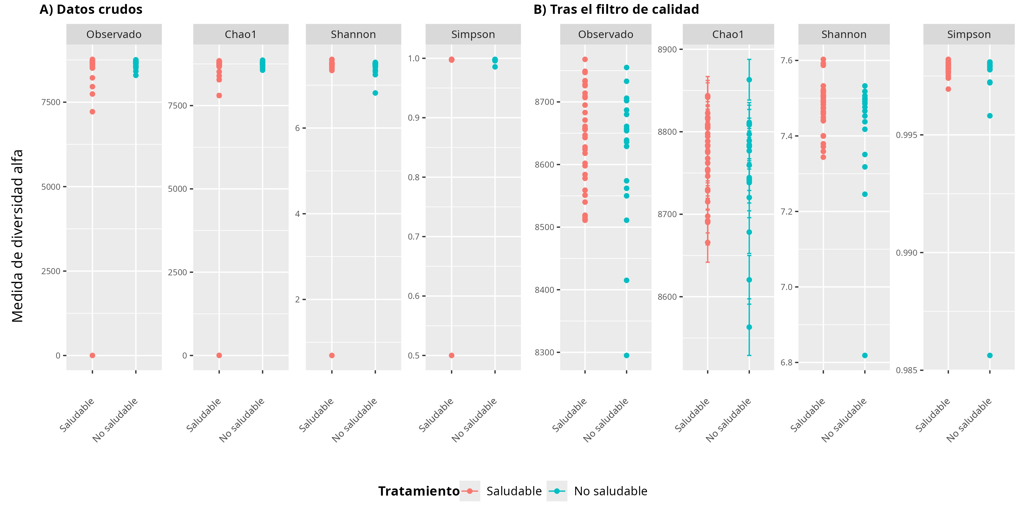
Figura 1. Diversidad alfa (riqueza observada, Chao1, Shannon y Simpson) en muestras saludables y no saludables.
Nota: A) Antes del filtrado de calidad, la escala está dominada por las muestras de baja profundidad y no permite distinguir diferencias entre grupos. B) Tras el filtrado de calidad (umbral de 25 millones de lecturas) se aprecia con mayor claridad una tendencia hacia mayor diversidad en las muestras saludables, especialmente en el índice Chao1. Elaboración propia a partir de datos de Solena Ag.

Diversidad beta global
Las cinco medidas de diversidad beta calculadas, Bray-Curtis, Jaccard, Euclidiana, Manhattan y Jensen-Shannon, mostraron un patrón consistente: las ordenaciones NMDS revelaron una amplia superposición entre las muestras saludables y no saludables, sin que ninguna de las medidas lograra una separación clara entre grupos (Figura 2). Este resultado sugiere que, a nivel de la comunidad completa, la disimilitud composicional global no es por sí sola suficiente para discriminar el estado de salud de la planta, y motivó el análisis complementario en subconjuntos taxonómicos más específicos que se describe a continuación.
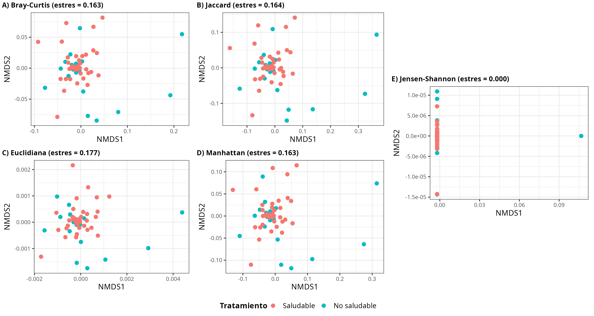
Figura 2. Ordenaciones NMDS de la diversidad beta para cinco medidas de distancia o disimilitud.
Nota: A) Bray-Curtis. B) Jaccard. C) Euclidiana. D) Manhattan. E) Jensen-Shannon. En ninguna medida se observa una separación nítida entre muestras saludables (rojo) y no saludables (turquesa). Elaboración propia a partir de datos de Solena Ag.

Composición taxonómica general
A nivel de reino, el conjunto de datos filtrado estuvo conformado por 8 822 taxones clasificados como Bacteria y 181 clasificados como Eukaryota, lo que confirma el predominio bacteriano característico de los microbiomas de suelo y rizósfera. A nivel de filo, considerando el conjunto completo de muestras, Actinobacteria y Proteobacteria se identificaron como los filos con mayor abundancia relativa (Figura 3), un patrón consistente con la literatura sobre rizósferas de cultivos frutales (Compant et al., 2019).
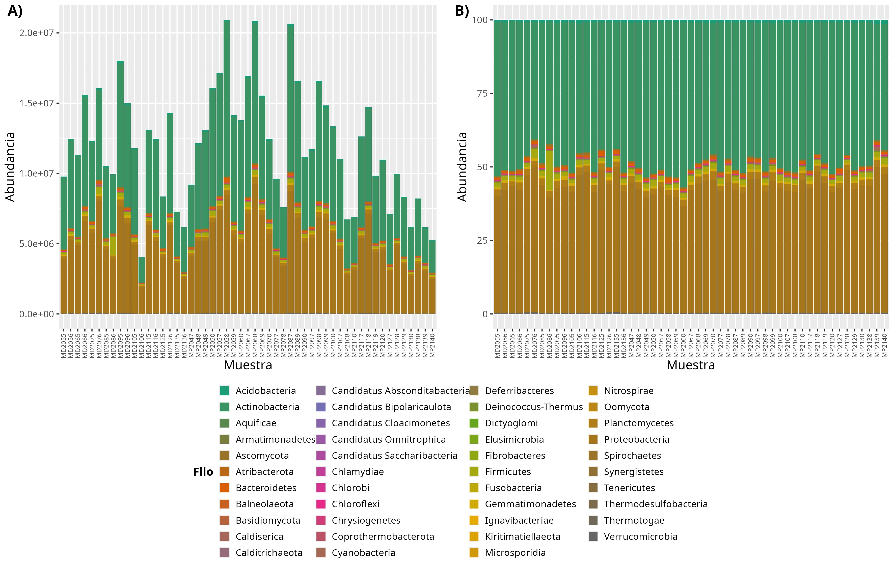
Figura 3. Abundancia de microorganismos a nivel de filo en las 53 muestras analizadas.
Nota: A) Abundancia absoluta (número de lecturas asignadas a cada filo). B) Abundancia relativa (porcentaje). Actinobacteria y Proteobacteria dominan la composición taxonómica del conjunto completo de datos. Elaboración propia a partir de datos de Solena Ag.

Diversidad y composición por nivel taxonómico
Desagregar el análisis por reino y por nivel taxonómico hizo evidentes patrones que no eran discernibles a nivel de la comunidad completa. Dentro del subconjunto Eukaryota se observó una menor abundancia relativa del filo Oomycota en las muestras no saludables respecto a las saludables, así como una disminución específica de la familia Peronosporaceae en las muestras no saludables. En niveles más finos (género y especie), la exploración taxonómica identificó taxones eucariotas, entre ellos Fusarium y Phytophthora, con mayor presencia relativa en las muestras no saludables, en concordancia con su papel documentado como fitopatógenos de la fresa (Yang et al., 2020).
Dentro del subconjunto Bacteria, el análisis a nivel de filo mostró que las muestras saludables tienden a estar dominadas por Actinobacteria y Proteobacteria, mientras que las muestras no saludables presentan una estructura interna distinta, con una mayor contribución relativa de otros filos secundarios. Al profundizar en los niveles de familia y género se identificaron taxones diferenciadores, entre otros, la familia Streptomycetaceae y el género Streptomyces, así como la familia Paenibacillaceae, el género Paenibacillus y, a nivel de especie, Paenibacillus polymyxa, un microorganismo ampliamente documentado como rizobacteria promotora del crecimiento vegetal y agente de biocontrol, cuya presencia relativa mostró un patrón más definido en las muestras saludables (Figura 4). En concordancia con reportes previos en fresa, la exploración taxonómica también identificó una mayor presencia relativa de géneros con potencial patogénico, como Ralstonia, en muestras no saludables, y de géneros benéficos, como Pseudomonas y Bacillus, en muestras saludables (Nam et al., 2023; Siegieda et al., 2024).
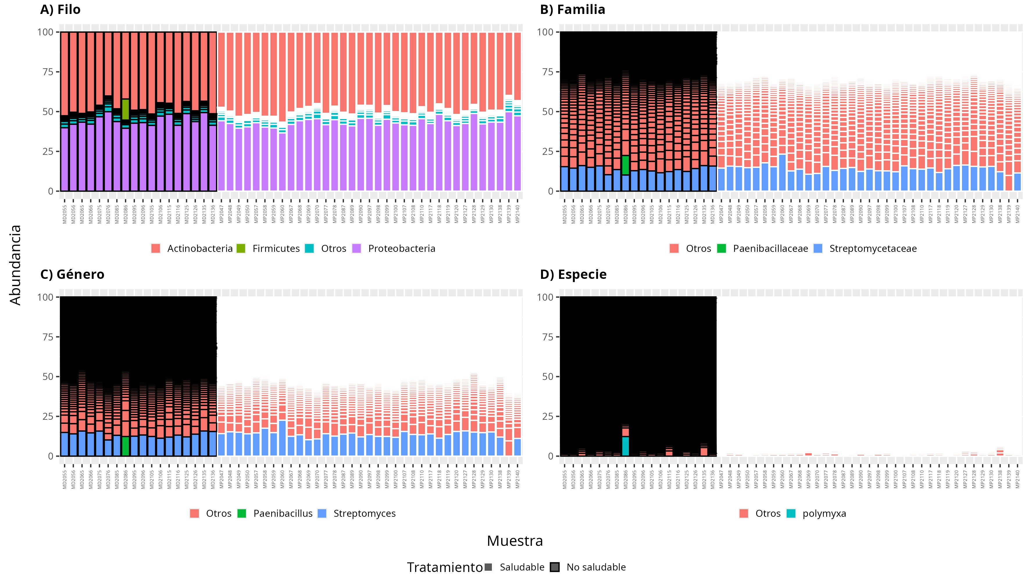
Figura 4. Composición bacteriana en muestras saludables (recuadro gris) y no saludables (recuadro negro) a distintos niveles taxonómicos, tras una aglomeración al 10 % para mejorar la visualización.
Nota: A) Filo: predominio de Actinobacteria y Proteobacteria. B) Familia: mayor contribución relativa de Streptomycetaceae y presencia diferenciada de Paenibacillaceae. C) Género: Streptomyces y Paenibacillus como taxones distintivos. D) Especie: presencia diferenciada de Paenibacillus polymyxa. Elaboración propia a partir de datos de Solena Ag.
En cuanto a la diversidad, tanto alfa como beta, calculada dentro de cada nivel taxonómico, la diversidad alfa de Eukaryota reveló una microbiota más equilibrada en las plantas saludables frente a una mayor dominancia de taxones potencialmente patógenos en las no saludables, mientras que la diversidad alfa de Bacteria mostró un patrón similar, con mayor diversidad y equilibrio en las muestras saludables en todos los niveles taxonómicos evaluados. Respecto a la diversidad beta por nivel taxonómico, ninguna de las particiones (filo, familia, género, especie) logró una separación completa entre grupos; sin embargo, la medida de Bray-Curtis mostró diferencias composicionales más evidentes precisamente en los niveles más finos (género y especie), lo que refuerza el valor de la desagregación taxonómica para identificar biomarcadores candidatos.

Pruebas de hipótesis
La prueba de Shapiro-Wilk no rechazó la normalidad del índice de Shannon en el grupo saludable (p = 0.130) pero sí en el no saludable (p < 0.001), y la prueba F rechazó la igualdad de varianzas (F = 0.132 con 34 y 17 grados de libertad, p < 0.001): la varianza del grupo no saludable es unas siete veces mayor que la del saludable. La prueba t de Student sobre el índice de Shannon a nivel de la comunidad completa no aportó evidencia suficiente para rechazar la hipótesis nula de igualdad de medias: asumiendo varianzas iguales, t = 1.939 con 51 grados de libertad y p = 0.058, y con la prueba de Welch, que es la apropiada dados los supuestos, t = 1.499 con 19.3 grados de libertad y p = 0.150. Es decir, aunque las muestras saludables mostraron visualmente una diversidad promedio mayor, esta diferencia no alcanzó significancia estadística al nivel α = 0.05 considerado.
La misma prueba se aplicó al índice de Shannon calculado sobre los 58 géneros de eucariotas, grupo que incluye a Fusarium y Phytophthora, para comprobar si la señal asociada con los fitopatógenos, diluida en la comunidad completa, resultaba detectable al aislar la fracción eucariota (Figura 5). Las medias fueron 3.077 en el grupo saludable y 3.035 en el no saludable. Asumiendo varianzas iguales, t = 1.139 con 51 grados de libertad y p = 0.260; con la prueba de Welch, t = 0.902 con 20.2 grados de libertad y p = 0.378; y con Mann-Whitney, W = 318 y p = 0.963. En los tres casos el intervalo de confianza incluyó el cero, de modo que la diversidad de géneros de eucariotas tampoco difiere significativamente entre grupos.
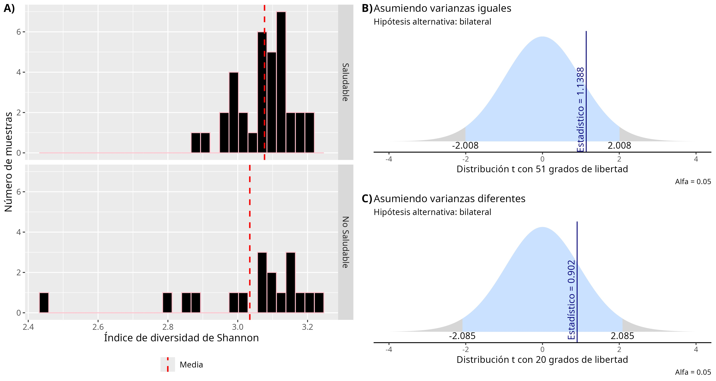
Figura 5. Prueba t de Student sobre el índice de Shannon calculado a nivel de género en eucariotas, grupo que incluye a Fusarium.
Nota: A) Distribución del índice de Shannon en cada grupo, con la media indicada por la línea punteada (3.077 y 3.035). B) Distribución t con varianzas iguales (t = 1.139, gl = 51, p = 0.260). C) Distribución t con varianzas distintas (t = 0.902, gl = 20, p = 0.378). En ambos casos el estadístico queda dentro de la región de no rechazo (α = 0.05). Elaboración propia a partir de datos de Solena Ag.
Finalmente, la prueba de suma de rangos de Wilcoxon-Mann-Whitney sobre el índice de Shannon a nivel de la comunidad completa arrojó un estadístico W = 376 y un valor p = 0.2586 (Figura 6), con un intervalo de confianza del 95 % para la diferencia de ubicación central entre −0.0124 y 0.0561, y una estimación puntual de esa diferencia de 0.017 unidades a favor del grupo saludable. Dado que el intervalo de confianza incluye el cero, no hay evidencia estadística suficiente para rechazar la hipótesis nula de igualdad de ubicación central de las distribuciones del índice de Shannon entre ambos grupos. Este resultado corrobora la conclusión de la prueba t: con el tamaño de muestra disponible no fue posible establecer una diferencia significativa en el nivel medio de diversidad, ni en la comunidad completa ni en la fracción eucariota. La única prueba que rechazó su hipótesis nula fue la de igualdad de varianzas: las plantas no saludables son significativamente más heterogéneas entre sí.
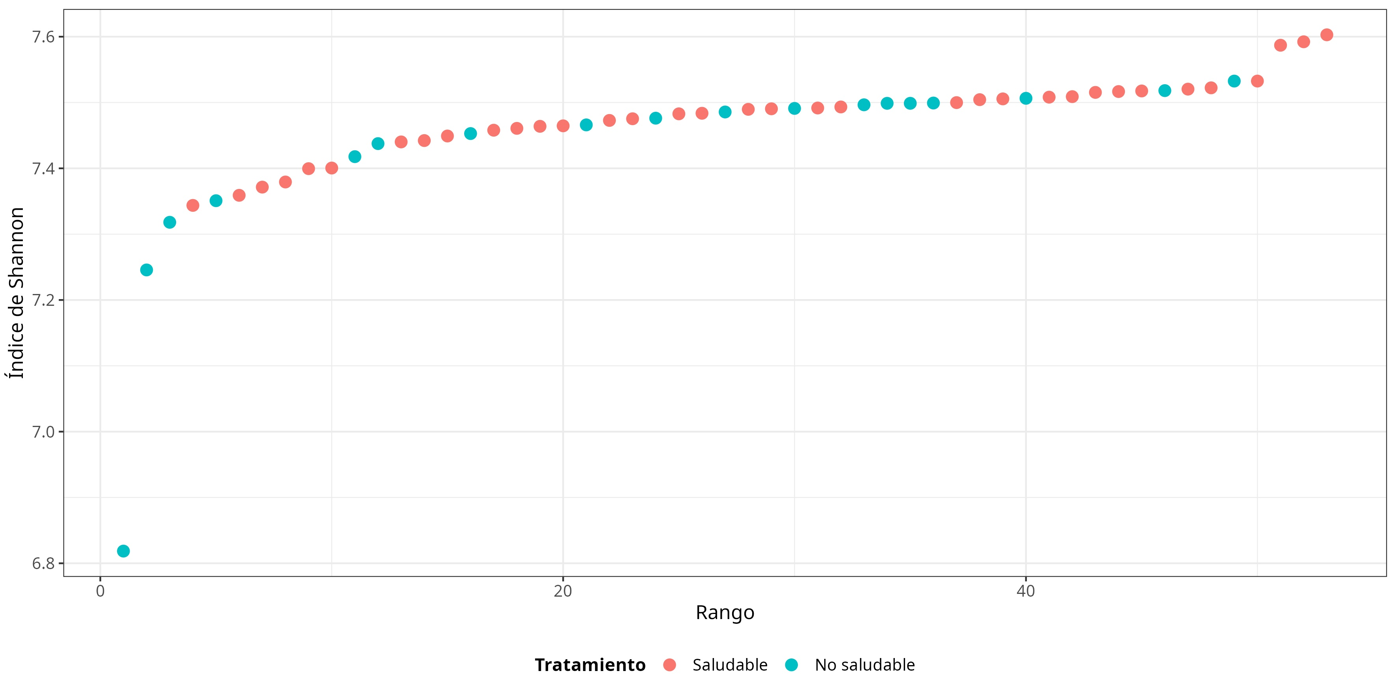
Figura 6. Distribución de los rangos combinados del índice de Shannon en la prueba de Wilcoxon-Mann-Whitney.
Nota: Los valores de los grupos saludable (rojo) y no saludable (turquesa) aparecen mezclados a lo largo de todo el rango, en concordancia con la ausencia de una diferencia estadísticamente significativa (W = 376; p = 0.2586). Elaboración propia a partir de datos de Solena Ag.
CONCLUSIONES
Los resultados de este trabajo muestran un patrón frecuente en el análisis estadístico de microbiomas agrícolas: la existencia de tendencias biológicas consistentes y de patrones taxonómicos diferenciadores plausibles que, sin embargo, no siempre alcanzan significancia estadística cuando se evalúan mediante índices agregados a nivel de la comunidad completa. Las plantas saludables mostraron, de manera consistente en los distintos análisis, una mayor diversidad y un mayor equilibrio microbiano, tanto en la diversidad alfa global como en la calculada por nivel taxonómico, mientras que las plantas no saludables exhibieron una mayor presencia relativa de taxones potencialmente asociados con enfermedad, como Fusarium, Phytophthora y Ralstonia, y una menor presencia de taxones como Oomycota, Peronosporaceae, Pseudomonas, Bacillus y Paenibacillus. No obstante, ni la diversidad alfa ni la beta globales permitieron una separación estadísticamente robusta entre grupos, y las pruebas t de Student y de Mann-Whitney sobre el índice de Shannon de la comunidad completa no alcanzaron significancia al nivel α = 0.05.
Esta aparente contradicción entre la tendencia descriptiva y la falta de significancia estadística global admite varias explicaciones no excluyentes. En primer lugar, la naturaleza composicional y de alta dimensión de los datos metagenómicos implica que un único índice, calculado sobre miles de taxones simultáneamente, puede diluir señales biológicas presentes solo en un subconjunto reducido de taxones; en este caso, sin embargo, aislar la fracción eucariota, que incluye a Fusarium, tampoco reveló una diferencia significativa, lo que sugiere que la señal, si existe, está en taxones concretos y no en la diversidad agregada de ningún reino. En segundo lugar, el tamaño de muestra y su desbalance (35 muestras saludables frente a 18 no saludables), junto con la diferencia observada en la profundidad de secuenciación entre grupos, reducen la potencia estadística disponible para detectar diferencias moderadas. En tercer lugar, los microbiomas rizosféricos están sujetos a fuentes de variabilidad no controladas en este estudio, como los lotes de cultivo, las prácticas de manejo y las condiciones edafoclimáticas, que añaden ruido a la señal asociada con el estado de salud.
Estos hallazgos son consistentes con la literatura reciente sobre microbiomas de fresa, que reporta diferencias taxonómicas específicas entre rizósferas saludables y no saludables (Nam et al., 2023; Siegieda et al., 2024), sin que ello implique diferencias de diversidad globalmente robustas. En conjunto, estos resultados refuerzan la idea de que el estado de salud de un cultivo no se refleja de manera uniforme en toda la comunidad microbiana, sino en subconjuntos taxonómicos específicos, lo que respalda metodológicamente la estrategia de exploración multinivel adoptada en este trabajo frente a un análisis limitado a la comunidad completa.
Desde la perspectiva de la agricultura de precisión, los taxones biomarcadores candidatos, positivos como Pseudomonas, Bacillus y Paenibacillus polymyxa, y negativos como Fusarium, Phytophthora y Ralstonia, son un insumo de valor práctico para sistemas de monitoreo temprano de la salud del suelo y para la selección de microorganismos con potencial como bioinsumos o agentes de biocontrol. La principal contribución de este trabajo, sin embargo, no reside en un hallazgo taxonómico aislado, sino en el flujo computacional desarrollado: reproducible, modular y versionado, integra Bash, R, el formato BIOM y phyloseq para ejecutar de manera trazable el control de calidad, el cálculo de la diversidad, la exploración taxonómica multinivel y la validación estadística. Este flujo puede reutilizarse sobre nuevos conjuntos de datos o cultivos y funciona como la capa de ingeniería de características para clasificadores automáticos: las matrices de abundancia aglomeradas por nivel taxonómico que produce son la representación de entrada que requieren los modelos de aprendizaje supervisado.
Este estudio presenta limitaciones que deben considerarse al interpretar sus resultados. El diseño es transversal y se basa en un único cultivo y una única fuente de datos, lo que limita la generalización a otros contextos agroecológicos. El tamaño de muestra es moderado y desbalanceado para pruebas de alta potencia, y no se aplicaron correcciones por comparaciones múltiples al evaluar varios niveles taxonómicos, por lo que los patrones identificados deben interpretarse como hipótesis por confirmar. Adicionalmente, los taxones diferenciadores se identificaron mediante inspección de las abundancias relativas y no mediante pruebas de abundancia diferencial que consideren la naturaleza composicional de los datos. Por último, aunque la diversidad filogenética (por ejemplo, mediante UniFrac) se consideró en el marco teórico del flujo propuesto, no se dispuso de un árbol filogenético asociado con los datos para su cálculo efectivo en este estudio, ya que la clasificación con Kraken proporciona una jerarquía taxonómica pero no longitudes de rama.
Como líneas de trabajo futuro se propone, en primer lugar, la incorporación de modelos de aprendizaje automático supervisado, como los bosques aleatorios, entrenados sobre las abundancias taxonómicas multinivel, para construir clasificadores del estado de salud con mayor capacidad predictiva que los índices agregados. Este tipo de modelo es pertinente en escenarios de alta dimensionalidad y muestra moderada, por su robustez frente al sobreajuste y por sus medidas de importancia de variables, que permitirían priorizar los taxones biomarcadores; su evaluación requeriría validación cruzada y métricas como exactitud, sensibilidad, especificidad y área bajo la curva. En segundo lugar, la ampliación del tamaño de muestra y el uso de diseños longitudinales que permitan observar la dinámica del microbioma durante el desarrollo de la enfermedad. En tercer lugar, la integración de metadatos agronómicos y ambientales y de inferencia funcional (por ejemplo, mediante PICRUSt2; Douglas et al., 2020). Finalmente, la exploración de redes de coocurrencia y de modelos gráficos probabilísticos, como las redes bayesianas, para caracterizar las relaciones de dependencia entre taxones clave, como Fusarium, y el resto de la comunidad, línea explorada de manera preliminar en este trabajo.
DISPONIBILIDAD DE CÓDIGO Y DATOS
El código que reproduce los cálculos, los análisis estadísticos y las figuras de este artículo se distribuye en el repositorio público https://github.com/CamilaSilva1995/Tesis_Maestria (carpeta Articulo_Popayan). Los datos metagenómicos originales fueron proporcionados por Solena Ag y su disponibilidad está sujeta a las condiciones de dicha empresa.
CONTRIBUCIÓN DE LOS AUTORES
Paula Camila Silva Gómez: conceptualización, curación de datos, análisis formal, investigación, metodología, software, visualización y redacción del borrador original. Nelly Sélem Mojica: conceptualización, supervisión, administración del proyecto, validación, redacción, revisión y edición. José Alexander Fuentes Montoya: conceptualización, metodología, supervisión, validación, revisión y edición.
AGRADECIMIENTOS
Los autores agradecen a la empresa Solena Ag por facilitar los datos metagenómicos de cultivos de fresa utilizados en este estudio, y en particular a Obed Ramírez Sánchez, contacto principal con la empresa, por su gestión para la obtención de los datos y su apoyo en la interpretación de los resultados. Asimismo, agradecen al Posgrado Conjunto en Ciencias Matemáticas UMSNH-UNAM por el apoyo académico brindado durante el desarrollo de esta investigación. [Fuentes de financiación por indicar antes del envío final.]
REFERENCIAS BIBLIOGRÁFICAS
Berendsen, R. L., Pieterse, C. M. J., & Bakker, P. A. H. M. (2012). The rhizosphere microbiome and plant health. Trends in Plant Science, 17(8), 478–486. https://doi.org/10.1016/j.tplants.2012.04.001
Bray, J. R., & Curtis, J. T. (1957). An ordination of the upland forest communities of southern Wisconsin. Ecological Monographs, 27(4), 325–349. https://doi.org/10.2307/1942268
Chao, A. (1984). Non-parametric estimation of the number of classes in a population. Scandinavian Journal of Statistics, 11(4), 265–270. https://www.jstor.org/stable/4615964
Compant, S., Samad, A., Faist, H., & Sessitsch, A. (2019). A review on the plant microbiome: Ecology, functions, and emerging trends in microbial application. Journal of Advanced Research, 19, 29–37. https://doi.org/10.1016/j.jare.2019.03.004
Douglas, G. M., Maffei, V. J., Zaneveld, J. R., Yurgel, S. N., Brown, J. R., Taylor, C. M., Huttenhower, C., & Langille, M. G. I. (2020). PICRUSt2 for prediction of metagenome functions. Nature Biotechnology, 38(6), 685–688. https://doi.org/10.1038/s41587-020-0548-6
Lu, J., Breitwieser, F. P., Thielen, P., & Salzberg, S. L. (2017). Bracken: Estimating species abundance in metagenomics data. PeerJ Computer Science, 3, e104. https://doi.org/10.7717/peerj-cs.104
Mann, H. B., & Whitney, D. R. (1947). On a test of whether one of two random variables is stochastically larger than the other. The Annals of Mathematical Statistics, 18(1), 50–60. https://doi.org/10.1214/aoms/1177730491
Marchesi, J. R., & Ravel, J. (2015). The vocabulary of microbiome research: A proposal. Microbiome, 3, 31. https://doi.org/10.1186/s40168-015-0094-5
McDonald, D., Clemente, J. C., Kuczynski, J., Rideout, J. R., Stombaugh, J., Wendel, D., Wilke, A., Huse, S., Hufnagle, J., Meyer, F., Knight, R., & Caporaso, J. G. (2012). The Biological Observation Matrix (BIOM) format or: How I learned to stop worrying and love the ome-ome. GigaScience, 1, 7. https://doi.org/10.1186/2047-217X-1-7
McMurdie, P. J., & Holmes, S. (2013). phyloseq: An R package for reproducible interactive analysis and graphics of microbiome census data. PLoS ONE, 8(4), e61217. https://doi.org/10.1371/journal.pone.0061217
Nam, J. H., Thibodeau, A., Qian, Y. L., Qian, M. C., & Park, S. H. (2023). Multidisciplinary evaluation of plant growth promoting rhizobacteria on soil microbiome and strawberry quality. AMB Express, 13, 18. https://doi.org/10.1186/s13568-023-01524-z
Robinson, M. D., McCarthy, D. J., & Smyth, G. K. (2010). edgeR: A Bioconductor package for differential expression analysis of digital gene expression data. Bioinformatics, 26(1), 139–140. https://doi.org/10.1093/bioinformatics/btp616
Shannon, C. E. (1948). A mathematical theory of communication. The Bell System Technical Journal, 27(3), 379–423. https://doi.org/10.1002/j.1538-7305.1948.tb01338.x
Siegieda, D., Panek, J., & Frąc, M. (2024). Ecological processes of bacterial microbiome assembly in healthy and dysbiotic strawberry farms. BMC Plant Biology, 24. https://doi.org/10.1186/s12870-024-05415-8
Simpson, E. H. (1949). Measurement of diversity. Nature, 163, 688. https://doi.org/10.1038/163688a0
Welch, B. L. (1947). The generalization of “Student’s” problem when several different population variances are involved. Biometrika, 34(1–2), 28–35. https://doi.org/10.1093/biomet/34.1-2.28
Wilcoxon, F. (1945). Individual comparisons by ranking methods. Biometrics Bulletin, 1(6), 80–83. https://doi.org/10.2307/3001968
Wood, D. E., & Salzberg, S. L. (2014). Kraken: Ultrafast metagenomic sequence classification using exact alignments. Genome Biology, 15, R46. https://doi.org/10.1186/gb-2014-15-3-r46
Yang, J., Wei, S., Su, D., et al. (2020). Comparison of the rhizosphere soil microbial community structure and diversity between powdery mildew-infected and noninfected strawberry plants in a greenhouse by high-throughput sequencing technology. Current Microbiology, 77, 1724–1736. https://doi.org/10.1007/s00284-020-01948-x

Posgrado Conjunto en Ciencias Matemáticas, Universidad Nacional Autónoma de México – Universidad Michoacana de San Nicolás de Hidalgo, Morelia, México. Contacto: csilva@universidadean.edu.co. ORCID: https://orcid.org/0009-0004-8054-2607
Centro de Ciencias Matemáticas, Universidad Nacional Autónoma de México, Morelia, México. Contacto: nselem@matmor.unam.mx. ORCID: https://orcid.org/0000-0003-1697-3862
Universidad EAN, Bogotá D.C., Colombia. Contacto: jamontoya.d@universidadean.edu.co. ORCID: https://orcid.org/0000-0001-6574-5677

